Управление образования администрации муниципального района «Сосногорск»

муниципальное бюджетное учреждение дополнительного образования

«Центр дополнительного образования детей»

пгт. Нижний Одес

***Тема: «В сказочном лесу».***

Печерская Людмила Михайловна

педагог дополнительного образования детей

Нижний Одес

2019 год

**Аннотация:**  данное занятие проводится в рамках программы по подготовке детей к школе «Буквосчёт».

1. **Паспорт занятия.**
2. **Образовательная область:** интегрированное занятие (ознакомление с художественной литературой, математика, развитие речи, обучение грамоте).
3. **Тема занятия:** «В сказочном лесу».
4. **Возраст обучающихся:** 6-7 лет
5. **Тип занятия:** обобщение и систематизация знаний и способов деятельности.
6. **Цель:** обобщить знания детей по математике, обучению грамоте, развитию речи, чтению.
7. **Задачи:**

***Обучающие:***

Математика: формирование умений детей решать примеры на сложение и вычитание в пределах 10; решать простые арифметические задачи на сложение, используя числа и знаки, ориентироваться в пространстве , во времени, на листе бумаги в клетку, закрепление знаний порядкового счёта;

Обучение грамоте: развитие фонематического слуха, закрепление умений детей делить слова на слоги, составлять из предложенных слов пословицу, делать звуковой анализ слов, формирование навыков чтения;

Развитие речи: развитие монологической и диалогической формами речи в соответствии с грамматическими и синтаксическими нормами родного языка;

Чтение: совершенствование навыков чтения слов, предложений.

***Развивающие:***

* формирование мотивации обучения, ориентированной на удовлетворение познавательных интересо
* развитие образного логического мышления, внимания, памяти, сообразительности, осмысленности в практическом применении знаний при выполнении грамматических, логических и математических заданий;
* способствовать формированию мыслительные операции (анализ, обобщение, классификация) средствами дидактических игр и упражнений;
* развитие воображения через просмотр презентации, видеоролика, рассказ педагога, прослушивание и рассказывание стихотворения, инсценированные действия;
* развитие мелкой моторики пальцев рук, координации движений посредством дидактического раздаточного материала, черчения на листочках , физминуток.

***Воспитательные:***

* воспитание уважения к театрализованной деятельности посредством инсценировки, просмотра видеоролика «Первый русский театр»;
* воспитание у детей доброжелательного отношения к персонажам, сочувствия к ним и желание помочь;
* способствовать формированию у детей чувства единства, умения действовать согласованно при работе в парах, подгруппах;
* способствовать формированию умения детей выражать свое отношение к работе сверстников с помощью рефлексии «Похвала».

1. **Планируемые результаты:**

***личностные:***

* проявление мотивации учебно-познавательной деятельности;
* умение выражать свои эмоции, соблюдая этические нормы; понимать эмоции сказочных персонажей, ребят объединения, сочувствовать, сопереживать им;
* получение эмоционального удовольствия от участия в учебном процессе;
* формирование интереса к театрализованной деятельности.

***метапредметные:***

*регулятивные УУД:*

* умение удерживать цель занятия на протяжении всей учебной деятельности (с опорой на наглядность (чудо-короб));
* умение работать по предложенному педагогом плану;
* умение осознавать и реально оценивать свои возможности, соотносить их с практическим применением в процессе выполнения заданий по выбору;
* умение сравнивать результат выполненного задания с образцом и при необходимости корректировать ответ;
* умение давать оценку своей работе на занятии и работе своих товарищей;

*познавательные УУД:*

* умение применять ранее приобретённые знания, умения и навыки при выполнении заданий;
* умение сравнивать и группировать различные объекты (числа, буквы);
* умение преобразовывать информацию из одной формы в другую (заменять предложенное слово звуковой схемой);
* уметь осуществлять сравнение и классификацию по заданным критериям (распределение примеров по группам с учётом ответов);
* умение работать по заданному алгоритму при решении задач, примеров;
* умение производить синтез (составление пословицы из предложенных слов);
* умение ориентироваться в пространстве, времени, на листочках в клетку с помощью схематического изображения;

*коммуниктивные:*

* умение участвовать в обсуждениях, рассуждениях, аргументируя свою точку зрения;
* умение участвовать в диалоге с педагогом и сверстниками при выполнении заданий, осуществлять взаимопомощь;
* умения детей работать в парах, группах: действовать согласованно, соблюдать очередность действий, проявлять выдержку при достижении общих результатов;

***предметные:***

* формирование элементарных математических представлений;
* приобретение элементарных представлений о первом театре в России;
* развитие речи и речевого общения, её звуковой стороны;
* приобщение детей к театрализованной деятельности.

1. **Методы:**

*по источникам знаний:*

* словесный (беседа);
* наглядный (использование раздаточного, демонстрационного материала);
* практический;
* видеометод (просмотр слайдов, видеоролика);
* театрализация

*по характеру познавательной деятельности*:

* проблемный;

*по степени самостоятельности обучающихся:*

* учебная работа под руководством педагога;
* самостоятельная работа обучающихся.

1. **Литературный ряд:** стихотворения, пословица, инсценировка.
2. **Оборудование**: компьютер; видеопроектор.
3. **Методический и дидактический материал:** слайды, видеоролик «Первый русский театр», «Математические наборы», 2 конверта, маски (заяц, сорока, лиса, ёжик, волк), печатные слова, наборы фишек для звукового анализа слова, «Бабочки и цветы», «Пчёлки и ульи», «карточки – самооценки», задача, «Цветок настроений», цветные карандаши, аудиозапись «Голоса леса», поощрительные знаки, листочки, простые карандаши.

**Ход занятия:**

1. **Организационный этап. (1 мин.)**

*Цель: активизация детей на занятие.*

- Прозвенел звонок веселый.

Мы начать урок готовы.

Будем мы читать, считать,

Внимательно слушать, рассуждать,

И друг другу помогать.

- Попробуйте с помощью улыбки передать своё настроение.

*Рефлексия настроения.*

- Я вижу настроение у вас хорошее, значит все трудности нам по плечу.

1. **Мотивационно – проблемный этап. (3 мин)**

*Цель: организация межличностных взаимодействий, создание проблемной ситуации.*

***Звучит сигнал прихода sms сообщения.***

- Кто-то прислал нам сообщение. Посмотрим?

***Слайд №1: sms сообщение.***

*Дети читают сообщение:*

« Здравствуйте, дорогие, ребята! Зверюшки в сказочном лесу живут, вашей помощи все ждут. От депрессий, ран, хворей исцелите их скорей! К нам скорее приходите и зверюшкам помогите! А попасть в сказочный лес вам поможет волшебный листочек. Живулька – житель сказочного леса».

1. **Деятельностно - контрольный этап. (21 мин.)**

*Цель: организация деятельности обучающихся, направленной на выявления качества и уровня овладения знаниями по математике и обучению грамоте.*

- Что же с ними случилось? Пойдёмте в сказочный лес и всё узнаем.

***Слайд № 2: листочка с анимацией (гимнастика для глаз).***

- Посмотрите, волшебный листочек прилетел к нам.

- Вы готовы отправиться в сказку? Попросим листочек показать нам дорогу.

Ты лети, лети листочек

Мимо елок, мимо кочек,

Покружи, покружи,

И нас в сказку приведи.

***Слайд № 3: изображение сказочного леса, фонограмма «Голоса леса».***

- Вот мы и в сказочном лесу. Интересно, а где же зверюшки? Пойдёмте по тропинке, может кого-нибудь и встретим. Ребята, а пока мы с вами идём, небольшая «Умственная разминка»:

- Какое сейчас время года?

- Назовите весенние месяцы.

- Какой месяц сейчас?

- Какой сегодня день недели?  
- Сегодня вторник, вчера был…, а завтра будет?  
- Если берёза выше рябины, то рябина?

- Если иголка сосны длиннее иголки ели, то иголка ели?

- Если дорога шире тропинки, то тропинка?

***Слайд № 4: изображение тропинки, заваленной ветками с числами, на каждой ветке записано по одному числу (анимация).***

- Смотрите, ребята, наша тропинка завалена сухими веткам. Что же делать? (убрать ветки)

- Ветки необычные, с числами. Давайте будем убирать ветки по порядку.

- Сначала уберём ветку с числом, последующее числу 5.

- Теперь – с числом, предыдущее числу 4.  
- Следующая ветка с числом, которое получится, если увеличить 7 на 2?  
- Ветка с числом, которое меньше на 1, чем 3.

- Ветка с каким числом осталась? Назовите соседей этого числа.

- Молодцы! Ой, ребята, посмотрите, кто-то к нам спешит.

*Появляется ребёнок в маске зайца*.

*Зайка:*

- Добрый день, детишки!

*Педагог:*

- Здравствуй. Что с тобой стряслось, трусишка?

*Зайка:*

- Помогите мне, ребята! Дайте мне рецепт от страха.

*Педагог:*

- От твоей болезни знаю я рецепт полезный…

Потрудись – не будет страха…

*Зайка:*

- Вот спасибо вам, ребята!

*Педагог даёт Зайчику конверт с заданием (карточки со словами: берёт, смелость, города). Предлагает прочитать слова, составить предложение и сделать звуковой анализ слова, состоящего из 3 слогов.*

*Зайчик открывает конверт с заданиями. Радость на его лице сменяется грустью.*

*Педагог:*

- Не переживай, Зайка, ребята тебе помогут.

*Работа в парах: составление предложения из слов.*

- Какое же предложение у вас получилось?

***Слайд – проверка № 5: Смелость города берёт. Звуковой анализ слова «города» (анимация).***

- Какое слово в предложении состоит из 3 слогов?

- Выложите из фишек звуковую схему этого слова.

*Индивидуальная работа: звуковой анализ слова «города».*

*Зайка:*

- Спасибо, ребята. Буду я теперь смелей, веселее и храбрей.

*Зайка убегает.*

- Пойдём дальше. Ой, ребята, впереди густой лес.

***Слайд № 6: картинка густого леса.***

- Чтобы нам не заблудились, нужно уметь ориентироваться. Проверим свои умения? А вот и схема.

***Слайд № 7: схема пути.***

- Весь наш путь мы будет чертить на листочках. Помните: 1 км – 1 клеточка.

*Индивидуальная работа на листочках в клеточку.*

- Итак, в путь: 2 км вправо, 1 км вверх, 3км вправо, 2 км вниз, 4 км влево, 1 км вниз, 5 км вправо.

- У всех ли получился такой чертёж нашего пути? Посмотрите на линию пути, которая у нас получилась. Как она называется? Почему её нельзя назвать отрезком? А лучом?

***Слайд - проверка № 8: чертёж пути.***

- Вот мы и выбрались из лесного лабиринта. Кто-то к нам спешит.

***Слайд № 9: изображение тропинки в сказочном лесу.***

*Прибегают дети в масках ежа, лисы и сороки.*

*Вместе:*

Нынче мы для вас все вместе –

Принесли из леса вести.

*Сорока:*

Шла Лиса. Сидел Косой.

Кушал булку с колбасой.

Начала Лиса просить:

- Дай кусочек откусить.

А Зайчонок лапы в бока:

- Ты же съела Колобка,

У вороны сыр украла…

И тебе, Лиса, всё мало.

Вот ни капельки не дам.

Колбасу я съем и сам.

*Педагог:*

- Да смелый стал наш Зайчик!

*Лиса:*

Заяц мне сказал:

- От страха избавляете вы, ребята.

Я подумала, что вы

Сможете дать мне доброты.

Помогите доброй стать.

Добротой в лесу блистать…

*Ёж:*

Мне веселье обрести,

От тоски меня спасти…

*Педагог:*

- Мы поможем, как не помочь…

Злость, тоску прогоним прочь.

Вот рецепт. Он пригодится.

Только надо потрудиться.

*Задания: Ёжику – игра «Посади бабочку на цветок» (на бабочке – ответ, на цветке – пример); Лисе – игра «Помоги пчёлке попасть в свой улей».*

*Работа в группах.*

*Ёж:*

- Вот спасибо, помогли,

От беды вы нас спасли.

*Лиса и ёж уходят. Сорока остаётся.*

*Сорока:*

Чтоб на свете всё познать.

Буду школу посещать,

Только у меня беда,

Боюсь, что на урок опоздаю я.

*Педагог:*

Ты, сорока, не грусти.

На часы скорей смотри.

Стрелочки тебе подскажут

Время правильно покажут.

*Индивидуальная работа на карточках («соедини картинку с часами: подъем – 07.00, завтрак – 07.15, уход в школу – 07.30»)*

***Слайд – проверка № 10:картинки часов и режимных моментов.***

*Сорока:*

- Ой, спасибо, буду знать,

Когда в школу вылетать.

*Сорока «улетает».*

- Ребята, посмотрите какая чудесная полянка, давайте немного отдохнёт.

***Слайд № 11: картинка цветущей полянки.***

- Одну интересную игру-зарядку знает Милана. Поиграем?

*Физминутка.*

***На лугу растут цветы.***

На лугу растут цветы  
Небывалой красоты. (Потягивания — руки в стороны.)  
К солнцу тянутся цветы.  
С ними потянись и ты. (Потягивания — руки вверх.)  
Ветер дует иногда,  
Только это не беда. (Дети машут руками, изображая ветер.)  
Наклоняются цветочки,  
Опускают лепесточки. (Наклоны.)  
А потом опять встают  
И по-прежнему цветут.

- Замечательно! Спасибо, Милана!

- Ой, ребята, посмотрите, это же волк.

*Подходит ребёнок в маске волка.*

*Волк:*

- Вы послушайте, скорей!

Встретил я в лесу зверей…

*Педагог:*

- Веселятся все, поют.

Угощенье раздают?

*Волк:*

- Угу! Красоты и доброты говорит,

Что дали вы.

Подсказала мне кума –

Не хватает мне ума.

Помогите ум добыть –

Обещаю умным быть

И не есть зверей совсем…

Может я и вас не съем.

*Педагог:*

- Для тебя у нас совет:

Для ума ученье – свет.

Так воспользуйся советом –

И наполнишь разум светом.

*Волку даётся задание: решить задачу*.

***Слайд № 12: текст и изображение задачи. Проверка решения (анимация).***

*Волк читает вслух:*

У пенёчка пять грибочков

И под ёлкой три.

Сколько будет всех грибочков?

Ну-ка, говори!

- Ребята, давайте поможем волку.

- О чём говорится в задаче?

- Что о них говорится?

- Что надо узнать?

- Что надо сделать, чтобы ответить на вопрос задачи?

- Выложите решение задачи на столах.

*Работа в парах.*

- Итак, какой ответ задачи?

*Волк:*

- Вот спасибо вам, друзья,

Стал умней сегодня я.

*Волк довольный уходит.*

***Слайд № 13: картинка цветущей полянки.***

*Педагог:*

- А нам пора возвращаться в класс.

***Слайд № 14: листочка с анимацией (гимнастика для глаз).***

- Вот и волшебный листочек, он поможет нам вернуться домой. Попросим его об этом:

Ты лети, лети листочек

Мимо елок, мимо кочек,

Покружи, покружи,

И домой нас приведи.

***Слайд № 15: чистый экран.***

1. **Итоговый этап. (3 мин.)**

*Цель: анализ и оценка успешности достижения цели.*

- Вот мы и дома.

*Звучит сигнал прихода sms сообщения.*

- Нам пришло сообщение от Живульки. Давайте прочитаем.

***Слайд № 16: sms сообщение.***

*Дети читают сообщение:*

«Вас, друзья, благодарю, всем спасибо говорю! Лес наш вмиг преобразился, от болезней исцелился. Всюду шутки, смех, веселье, зверюшки радуются выздоровленью. Живулька».

- Кому же мы помогли в лесу?

- С какими зверятами вы подружились?

- Какое задание было для вас самым интересным?

- Самым трудным?

- Ребята, а как называются исполнители разных ролей в сценках, спектаклях, кино?

- Давайте, пригласим к доске наших актёров и поблагодарим их за выступление.

*Ребята – актёры выходят к доске, дети им аплодируют.*

- А вы знаете, что в соответствии с Указом Президента Владимира Путина 2019 год в России объявлен Годом театра.

***Слайд № 17: портрет В.В. Путина и логотип «2019 год – Год театра в России».***

- А когда в России появился первый театр? Об этом нам расскажет видеоролик.

***Слайд № 18: видеоролик о первом театре в России (1,25 мин.).***

- Может быть, когда вы вырастите, кто-то из вас станет актёром и будет радовать зрителей своими выступлениями.

***Слайд № 19: логотип «2019 год – Год театра в России».***

1. **Рефлексивный этап. (2 мин.)**

*Цель: самооценка детьми своей работоспособности, результативности работы.*

- Вот закончился урок,

Подведём сейчас итог,

Мы много вспомнили, друзья,

Без этого никак нельзя.

Знания мы закрепляли,

На практике их применили.

- Какие знания мы сегодня закрепляли?

- Что нового узнали?

- Оцените свою работу сигнальными карточками:

зелёной – хорошо потрудился, выполнил все задания,

жёлтой – было трудно, допустил 2 ошибки,

красной – допустил больше 2 ошибок, мне нужна помощь.

*Дети оценивают свою работу с помощью «карточек – самооценок» (рефлексия «Светофор»).*

- А кого из ребят вам хотелось бы похвалить за работу, за сотрудничество?

*Рефлексия «Похвала».*

- Какое настроение у вас осталось после прогулки? Почему?

- Молодцы, все хорошо сегодня потрудились.

За хорошую работу всех, друзья, благодарю.

И на память о прогулке сувенирчики дарю.

*Выдача поощрительных призов.*

**-** А сейчас, давайте каждый из нас оставит частичку своего настроения на лепесточке цветка, разукрасив его в любимый цвет. И мы составим один общий цветик – многоцветик, который будет радовать нас каждый день.

**Литература:**

«Дошкольное воспитание» № 2, 2001 год.

*Интернет – ресурсы:*

<https://rosuchebnik.ru/material/ritualy-vkhozhdeniya-v-skazku-21331/> - Ритуалы вхождения в сказку.  
<https://www.youtube.com/watch?time_continue=1&v=kzzwXhO-hhc> - Потомучка 74. Первый Русский театр. История России. 17 век   
<https://infourok.ru/sbornik-matematicheskih-igr-dlya-doshkolnikov-787565.html> - Сборник математических игр (для дошкольников). <https://yandex.ru/images/search?text=картинки%20сказочного%20леса%20для%20детей&stype=image&lr=149343&source=wiz> – картинки для презентации и раздаточного материала.

**Приложение:**

Приложение №1.

*Презентация к занятию*.

Приложение №. 2.

**

**

Приложение №3.

Берёт, смелость, города.

*Фишки для звукового анализа слова и рефлексии*

Приложение №4.

**

Приложение №5.

Раздаточный материал.



**

**

**

**

**

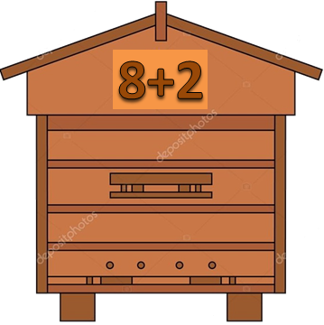

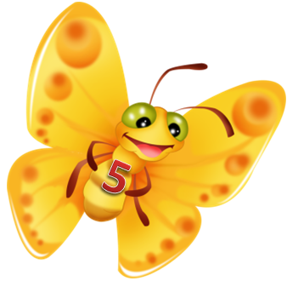







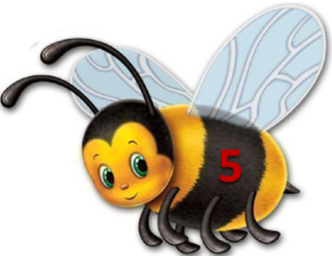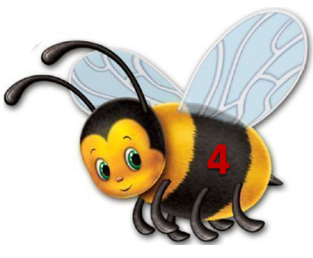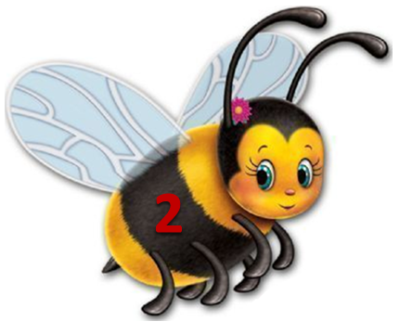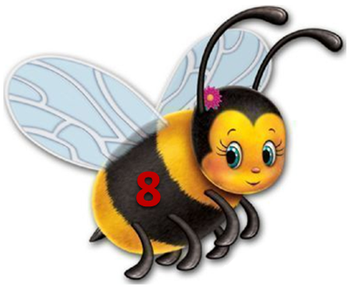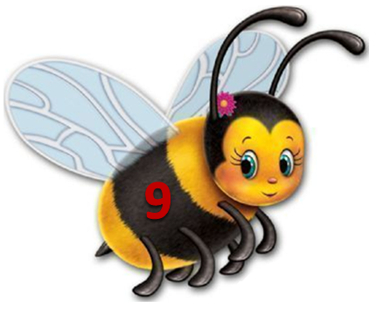

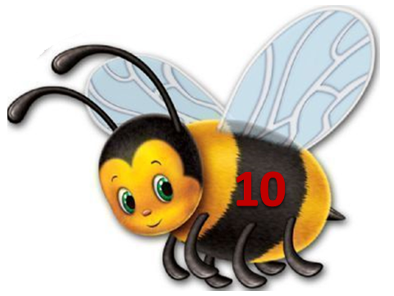

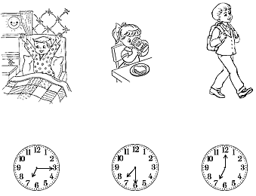 

 

Смелость города берёт.

Смелость города берёт.

Смелость города берёт.

Смелость города берёт.

Смелость города берёт.